**ΦΥΛΛΟ ΕΡΓΑΣΙΑΣ ΣΤΗ ΘΕΣΗ - ΜΕΤΑΤΟΠΙΣΗ**

**1) Η θέση ενός υλικού σημείου πάνω σε έναν άξονα καθορίζεται:**

**α) από την απόσταση του σώματος από το σημείο αναφοράς και**

**j0183328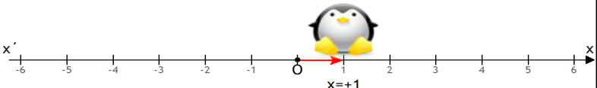β) από την κατεύθυνση, δηλαδή από το αν είναι δεξιά ή αριστερά από το σημείο αναφοράς.**  **Δεξιά του σημείου αναφοράς οι αριθμοί είναι θετικοί (+), ενώ αριστερά του σημείου αναφοράς οι αριθμοί είναι αρνητικοί (-). Κατά συνέπεια, όταν το κινητό είναι δεξιά του σημείου αναφοράς, η θέση του είναι θετική, ενώ όταν είναι αριστερά, θέση είναι αρνητική.**

**-1 0 1 2 3 4 5 Χ = ……………….. Χ = ………………..**

j0183328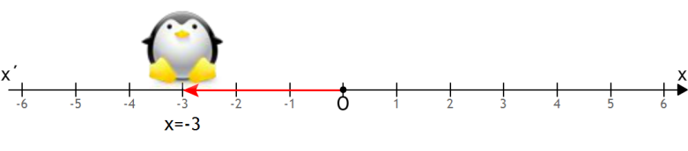

**0 1 2 3 4 5 6**

**Χ = ……………….. Χ = ………………..**

**2) Το διάνυσμα της μετατόπισης είναι ένα βελάκι που πάντα ξεκινά από την αρχική θέση του σώματος και καταλήγει στην τελική θέση του σώματος.**

**μετατόπιση= τελική θέση σώματος – αρχική θέση σώματος**

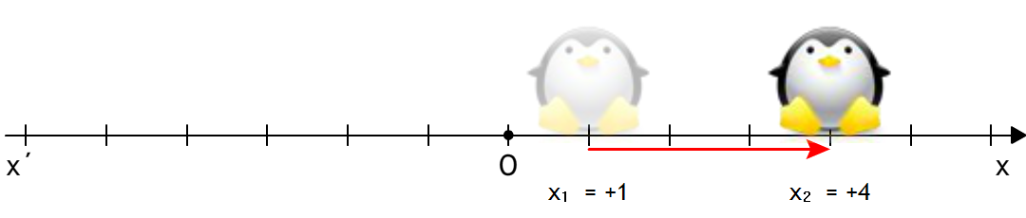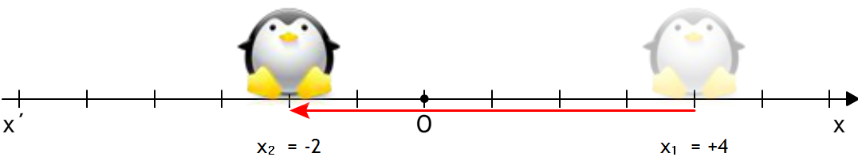 

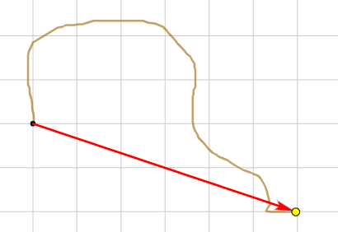 **ΔX = ………………. ΔX = ………………..**

**3) Το σύνολο των διαδοχικών θέσεων από τις οποίες περνάει ένα κινούμενο σώμα βρίσκονται πάνω σε μια γραμμή (όχι απαραίτητα ευθεία). Η νοητή αυτή γραμμή ονομάζεται τροχιά του σώματος.**

**Το συνολικό μήκος της διαδρομής ενός κινητού δηλαδή το συνολικό μήκος της τροχιάς ενός σώματος ονομάζεται διάστημα και συνήθως συμβολίζεται με** 

**4)**

j0183328Σώμα (υλικό σημείο ) κινείται πάνω σε άξονα μετρήσεων.

j0183328

Α Γ Β

. ● . ! . . ● . . . . .

-3 -2 -1 0 1 2 3 4 5 6 7 8 9 Χ(m)

|  |  |  |
| --- | --- | --- |
| Αρχική θέση | Τελική θέση | Μετατόπιση |
| Χ1= | Χ2= | ΔΧ= |

Το σημείο αναφοράς είναι το ……………

Για τη διαδρομή Α→Β η μετατόπιση ΔΧ είναι

**5)** Ποια είναι η θέση του σχολικού, του Πύργου και της γυναίκας ; Να τις σχεδιάσετε .

j0183328j0157763j0186348 A B Γ

.

-1 0 1 2 3 4 5 6 7 8 9 10 x (cm)

Tο σημείο αναφοράς είναι ……… Η θέση του σχολικού είναι Χσχ.=……..cm.

Η θέση του Πύργου είναι Χπ=……...cm Η θέση της γυναίκας είναι Χγ.=……….cm

Ποια είναι η μετατόπιση του αυτοκινήτου από τη θέση Α→Γ . Δx=……………………………………………………….

Ποια είναι η μετατόπιση του αυτοκινήτου από τη θέση Α→Γ→Β . Δx=……………………………………………………….

Να υπολογίσετε το διάστημα που διανύει το σώμα από τη θέση Α→Γ→Β. S=…………………………

**6)** Ένα αυτοκίνητο κινείται ευθύγραμμα πάνω στην ευθεία x’ x.

**Α Β Γ Δ Ε Ζ**

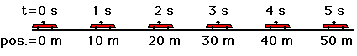

**θέση x**

α) Πόσο χρονικό διάστημα (**Δt**) χρειάστηκε για μετακινηθεί από τη θέση  **Α** στη θέση **Γ ;**

..........................................................................................................................................................................

β) Πόση είναι η μετατόπιση (**Δx**) του αυτοκινήτου στο χρονικό διάστημα (**Δt**);

........................................................................................................................................................

γ) Πόσο χρονικό διάστημα (**Δt**) χρειάστηκε για μετακινηθεί από τη θέση  **Γ** στη θέση **Ζ ;**

..........................................................................................................................................................................

δ) Αν μετακινηθεί από τη θέση Α στη θέση Ζ και μετά πίσω στη θέση Δ

η μετατόπισή του είναι Δx = ………………………………………………………………………………

το διάστημα που διήνυσε είναι s = …………………………………………………………..